HYG-20KV
冲 击 电 压 发 生 器

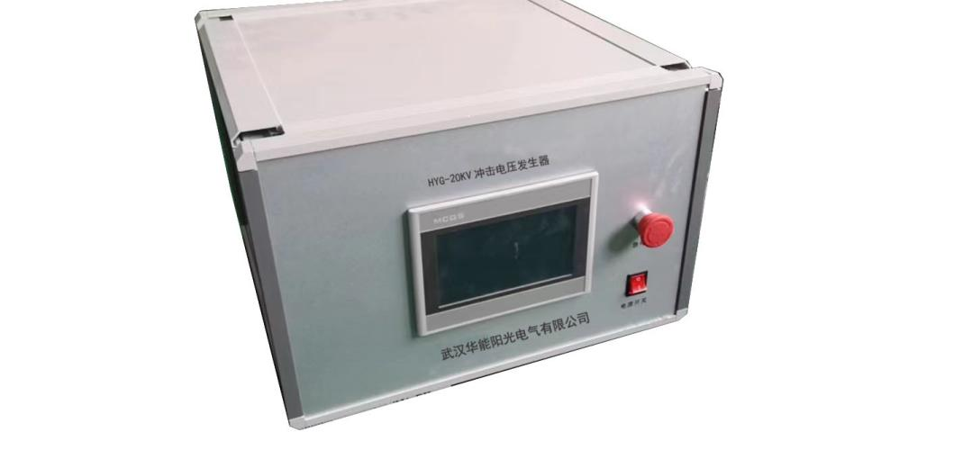

武汉华能阳光电气有限公司

尊敬的顾客
感谢您购买本公司HYG-20KV冲击电压发生器。在您初次使用该仪器前，请您详细地阅读本使用说明书，将可帮助您熟练地使用本仪器。
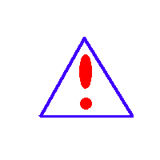
我们的宗旨是不断地改进和完善公司的产品，因此您所使用的仪器可能与使用说明书有少许的差别。如果有改动的话，我们会用附页方式告知，敬请谅解！您有不清楚之处，请与公司售后服务部联络，我们定会满足您的要求。
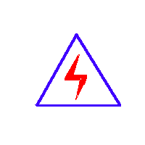

由于输入输出端子、测试柱等均有可能带电压，您在插拔测试线、电源插座时，会产生电火花，小心电击，避免触电危险，注意人身安全！

- 慎重保证
对本公司的产品自购买之日起正常使用执行“壹年包换、壹年免费维修、终生维护”的服务方针，提供“售前、售中、售后”服务。
- 安全要求
请阅读下列安全注意事项，以免人身伤害，并防止本产品或与其相连接的任何其它产品受到损坏。为了避免可能发生的危险，本产品只可在规定的范围内使用。
只有合格的技术人员才可执行维修。
—防止火灾或人身伤害
使用适当的电源线。只可使用本产品专用、并且符合本产品规格的电源线。
正确地连接和断开。当测试导线与带电端子连接时，请勿随意连接或断开测试导线。
注意所有终端的额定值。为了防止火灾或电击危险，请注意本产品的所有额定值和标记。在对本产品进行连接之前，请阅读本产品使用说明书，以便进一步了解有关额定值的信息。
请勿在无仪器盖板时操作。如盖板或面板已卸下，请勿操作本产品。
使用适当的保险丝。只可使用符合本产品规定类型和额定值的保险丝。
避免接触裸露电路和带电金属。产品有电时，请勿触摸裸露的接点和部位。
在有可疑的故障时，请勿操作。如怀疑本产品有损坏，请本公司维修人员进行检查，切勿继续操作。
请勿在潮湿环境下操作。
请勿在易爆环境中操作。
保持产品表面清洁和干燥。
－安全术语
警告：警告字句指出可能造成人身伤亡的状况或做法。

小心：小心字句指出可能造成本产品或其它财产损坏的状况或做法。

概述

冲击电压试验是电力设备高压试验的基本项目之一，电力设备在设计、制造及修缮之后都要求进行冲击试验以验证或检验。因此，冲击电压试验设备有着广泛的应用，在工厂、研究机构及大专院校的高压试验室中都可以看到不同规格的冲击试验设备。
HYG-20kV冲击电压试验系统是专为我公司生产的高压冲击发生器而设计的智能化控制检测系统，它在技术上采用了可编程控制器和计算机技术，所有的控制和测量功能均自动实现，因而极大地简化了系统组成，大大提高了系统的可靠性，这在高电压、大电流试验中极大地增强了系统的安全性，避免设备可能遭受高压放电瞬态过程的危害。独特的操作界面具有良好的人机对话功能，操作过程方便简单，具有智能化的特点。

系统特点：
- 采用PLC可编程控制器技术，使控制系统实现超小型化及高可靠性能的智能自动控制和测量；配合我公司的数字化测控系统很方便的与计算机连接，实现计算机智能自动控制、测量和管理 。
- 一体化的设计使系统更加简便、安全、耐用。
- 关键器件及面板全部采用优质进口器件，质量可靠、外观豪华、操作自如。
- 操作界面采用液晶屏，可灵活编程并进行控制软件升级。界面具有画面提示功能，可实现人机对话，操作方便，不易出错。
- 具有控制、测量、保护、连锁、告警、提示各种功能，可有效地保护人身和系统的安全，并可实现自动控制、程序控制，功能可拓展。
- 由用户自由设定和保存实验参数 ，灵活方便，系统还可自动记忆当前实验的各种状态和设置，当实验未完时，下次启动系统可自动继续进行上次未完的实验。

- 技术指标
脉冲输出参数
标称冲击电压：20KV
电压波形： 1.2us±30% /50us±20%
试验设定参数
有效试验电压： 1-20KV；（限值）
冲击试验计数： 1～9999；
计数器设定： 1～9999；
充电电压： 1.0～20.0kV；
充电时间： 整定范围 10～180s 整定分辨 1s
接地电阻： ＜0.5Ω

环境条件
HYG-20kV冲击电压试验系统应在如下环境中使用：
温度： -10°C - 40°C
空气湿度： 20% - 80 % RH（无凝露）
空气压力： 86 kPa - 106 kPa
DEC-20kV冲击电压试验系统不能直接暴露于太阳辐射下，水中，肮脏和有灰尘的环境中，过度的振动中，的环境中。

二、控制系统
采用基于PLC技术的控制系统为冲击电压发生器提供各种控制，完全满足冲击试验的各种控制功能。控制系统由控制柜和主操作单元两部分组成

2.1 控制系统技术参数
  - 充电电压：整定范围 1~20.0kV
工作范围 1.0~20.0kV
整定偏差 ≤±1%
不稳定度 ≤±1%
整定分辨 0.1kV
  - 充电极性：正或负 可切换
  - 充电时间：整定范围 10~180s
整定分辨 1s
报警时延 2s
  - 加压次数：整定范围 1~999
  - 保护设定：
过压保护值 可设定
动态充电保护 可选择
2.2 控制系统主要测控功能如下：
系统状态显示：
直流充电电压
充电时间进度
主电源接触器的合切状态

控 制：
控制功能具有手动、自动和程序控制功能，各层次功能相对独立。
采用可控硅调压方式，具有充电电压反馈测量系统。
采用函数控制恒流充电方式，充电电压的稳定度可达到0.5%。
液晶面板可指示冲击发生器的充电电压及充电过程，精度为1%。
可由液晶面板直接输入充电电压和充电时间。
具有充电异常保护功能，可自动或手动发出触发信号
冲击发生器工作状态的指示，如自燃、未触发、充电异常、充电稳定等。
可自动或手动控制充电电压的充电过程
可自动或手动响警铃报警
保护及联锁：
过电压保护
充电异常保护
操作提示：
具备各种操作提示画面，当系统出错或操作不当时回弹出相应的提示画面。

三、冲击电压测量
冲击电压测量采用数字示波器、采集卡配合专用测量软件包测量冲击波形。
测量信号由测量电缆从分压器的低压臂电容引出，接到数字示波器、采集卡的输入衰减器的输入端。
双通道数字示波器的另外一个通道的测量信号可以接到另一台分压器，或者接到分流器测量冲击电流信号。

冲击电压试验系统使用指南

冲击电压试验系统的正常使用包括正确接线、理解试验程序和熟练操作设备三方面。
一、冲击电压试验系统的接线
冲击电压试验系统的接线包括设备及被试品的定位布置、高压引线的连接、地线的连接、控制及测量电缆的连接。由于冲击电压试验系统包含了多个设备部件，所接试品的类型和试验要求也各不相同，因此合理的试验布局是顺利进行冲击电压试验的关键。不适当的布局和接线将会造成设备损坏。

二、冲击电压试验原理及程序

冲击电压是单次瞬态过程，因此冲击电压试验对电压幅值、电压波形及电压次数三个试验量有不同的要求。

1、电压幅值：
对于不同的试品和不同的试验要求，应该施加相应的冲击电压幅值。通过控制冲击电压发生器的充电电压可以调节冲击电压的幅值，这是容易理解的。需要注意的是，冲击电压幅值与充电电压之间的对应关系为：
UP = UC * η
UP ：冲击电压幅值
UC：冲击电压发生器充电电压
η：冲击电压发生器的效率

2、电压波形：
冲击电压试验常用到的波形有标准雷电冲击波形、波尾截断的标准雷电冲击波形、标准操作冲击波形、陡波波形及其他特殊要求的波形可选。对于波形参数的定义可参考GB/T16927《高电压试验技术》的规定。（本装置提供的是标准雷电冲击波形）

3、电压次数：
在确定了电压幅值和电压波形后，剩下的工作就是要根据需要确定施加电压的次数。应该注意的是，冲击电压波形有正负极性，应该明确各极性下的加压次数。还应该考虑每次施加电压的间隔时间。

三、冲击电压试验系统操作简介
冲击电压试验系统的操作通过控制系统和测量系统两部分实现。控制系统完成冲击电压发生器的充电、触发、接地等控制操作，测量系统完成冲击电压信号的测量。
在完成了冲击电压试验系统的接线和明确了冲击试验的程序要求后，就可以进行冲击电压试验系统的操作控制了。

1、控制操作
控制操作
控制操作是在控制系统的操作界面上实现的。控制操作界面如下：

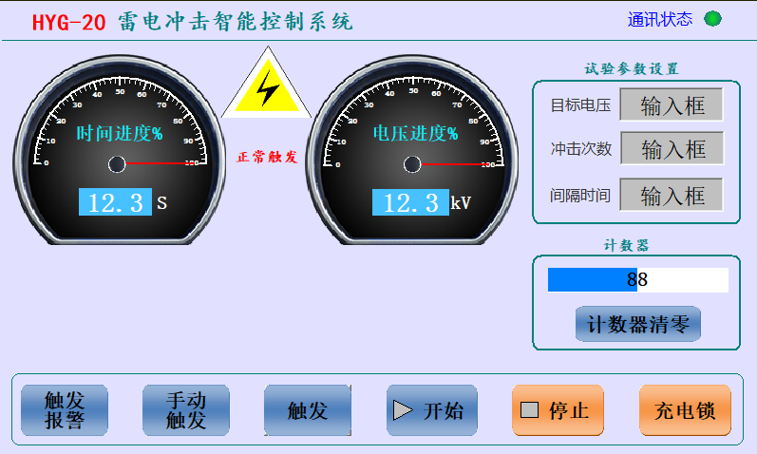

操作步骤说明
以下是步骤提示：
1.1 接通控制台电源
此时应该保证： 紧急停止按钮（在控制台操作界面旁）已锁定
安全开关按钮（在本体控制柜电源开关旁）已锁定
由于发生器已经进行了安全锁定，冲击电压发生器的充电操作被禁止，这时可对冲击电压发生器系统进行连线检查、设备检查，不会发生高压危险。
1.2 确认设备接线正确和试区无其他人员后，可开始充电操作：
解除安全按钮锁定、拿开接地棒；
复位紧急按钮
选择触发方式
设定充电电压、充电时间、计数次数并复位计数器
按开始按钮，则系统自动开始充电
若限制充电的条件没解除，系统将不会充电，并会弹出相应的提示画面。
系统达到充电电压设定值后，自动触发放电并继续进行下一次充电。
按停止按钮，则系统停止充电
系统自动进行计数，达到计数设定后系统自动停止。

2、测量软件操作（选配功能）
冲击电压发生器每次触发后，都会产生冲击高电压脉冲，经过分压器分压后由测量电缆送到控制台的峰值电压表和示波器，可以显示脉冲幅值及波形，并自动测量波形参数。
示波器的测量操作是由专门的测量软件完成的，通过测量软件，可以完成对示波器的设定，并将示波器测得的波形数据送到计算机，进行显示、参数计算、波形分析及数据存储。
操作界面如下：
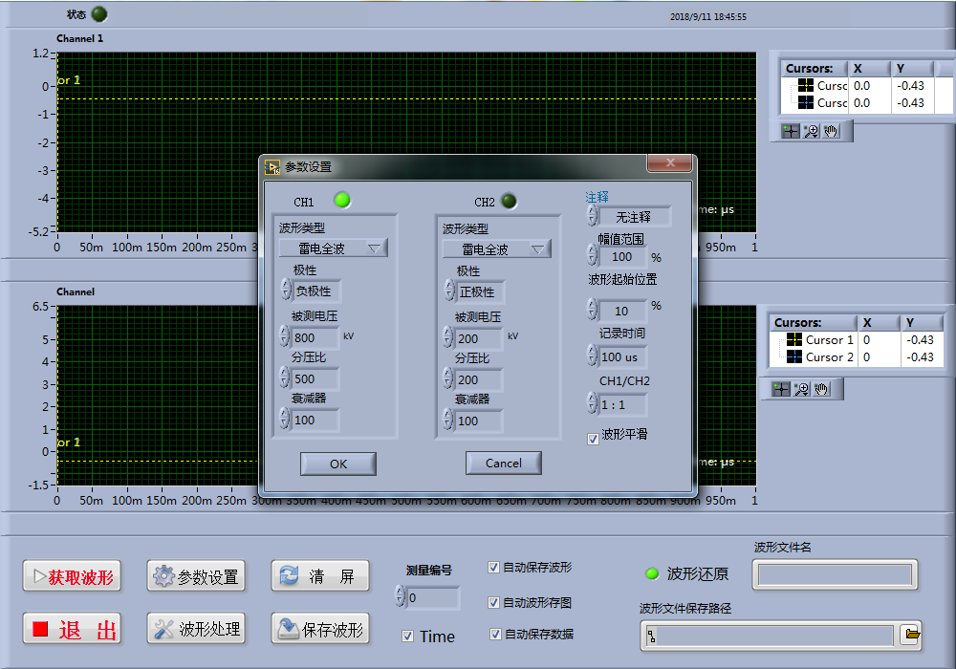

操作步骤如下：
2.1 点击计算机桌面测量软件包图标进入测量软件操作界面
2.2 点击参数设定按钮，可进入参数设定界面进行必要的设定：
选择示波器的测量通道
选择测量的冲击波形种类
选择测量的冲击波形极性
选择被测电压的最大值
设定分压器的分压比 （输入分压器的实际分压比）
设定衰减器的衰减比例，
选择记录波形的时间
选择是否需要数字滤波
2.3 正确设定示波器参数后，点击获取波形按钮，则计算机将设定示波器并准备好记录脉冲波形。当发生器触发后，示波器将自动记录波形并传送到计算机屏幕显示，可以获得脉冲幅值、波头时间、波尾时间等波形参数。
2.4点击保存波形按钮，可以将显示的波形存在计算机的硬盘上。
2.5点击波形处理按钮，可以将存盘的波形调出，生成图片文件或打印输出。
2.6 点击退出按钮则退出程序。

设备维护

1 运行及闲置时，应防止发生器受潮。周围空气湿度长期过高时，应从侧面各通风孔鼓入干净的热风吹干。

2 发生器内间有异常声响时，即应停止使用，待修理完毕并经试验合格，方可投入继续使用。

3 若触发系统工作不正常，应检查放电回路是否有短路、开路情况，予以解决

